UNIVERSIDAD INTERNACIONAL SAN ISIDRO LABRADOR
ESCUELA DE EDUCACIÓN
SEDE LIBERIA

Artículo Especializado para obtener el grado de Maestría Profesional Administración Educativa

Impacto de la aplicación de la IA en el currículo educativo, desde la perspectiva pedagógica.

Liceo El Carmen, circuito escolar 07 y Dirección Regional de Enseñanza Nicoya, año 2025.

Proponente: Stephanie Arrieta Viales

Nandayure, octubre, 2025.

Resumen
El presente artículo analiza la influencia de la inteligencia artificial (IA) en el currículo educativo costarricense, particularmente en la educación secundaria. A través de un enfoque mixto, se aplicaron entrevistas y un cuestionario a docentes del Liceo El Carmen, ubicado en Guanacaste. Los resultados evidencian una percepción generalizada sobre la necesidad de actualizar el currículo para incluir orientaciones claras sobre el uso pedagógico de la IA. Asimismo, se identifica una ausencia de capacitación docente institucional y un uso desigual de estas herramientas en el aula. Si bien algunos docentes reconocen el potencial de la IA para fomentar el pensamiento crítico y la creatividad, otros advierten riesgos asociados a su uso acrítico. Se concluye que la integración de la IA en la educación requiere políticas públicas, formación docente continua y adecuaciones curriculares contextualizadas, con una mirada ética e inclusiva que garantice el acceso equitativo a los beneficios de la tecnología.
Palabras clave: Currículo educativo, Docencia, Educación secundaria, Inclusión digital, Inteligencia artificial
Abstract.
This article analyzes the influence of artificial intelligence (AI) on Costa Rica’s educational curriculum, with a focus on secondary education. Using a mixed-methods approach, interviews and a questionnaire were conducted with teachers from Liceo El Carmen, located in Guanacaste. The findings reveal a broad consensus on the need to update the national curriculum to include clear pedagogical guidelines for AI integration. The study also identifies a lack of institutional teacher training and inconsistent use of AI tools in classrooms. While some teachers recognize AI’s potential to foster critical thinking and creativity, others express concern over its uncritical use by students. The study concludes that effective AI integration in education requires public policy support, continuous teacher training, and contextualized curricular reforms. An ethical and inclusive approach is essential to ensure equitable access and the development of meaningful learning experiences in technologically mediated environments.
Keywords: Artificial intelligence, Critical thinking, Digital inclusion, Educational curriculum, Secondary education
Stephanie Arrieta Viales: Actualmente laboro como Docente de Turismo y Coordinador académico en el Liceo El Carmen de Nandayure, en el circuito 07, de la Dirección Regional de Nicoya. Con 6 años de experiencia docente. Stefys.viales@gmail.com

La irrupción de la Inteligencia Artificial (IA) está generando transformaciones significativas en múltiples ámbitos de la vida humana, entre ellos, la educación. Esta tecnología, a través de asistentes virtuales, plataformas adaptativas de aprendizaje, sistemas de análisis predictivo y otras herramientas, está modificando de manera profunda los procesos de enseñanza y aprendizaje. Su impacto ha abierto nuevas posibilidades para personalizar la educación, optimizar tiempos y mejorar la gestión de la información en el entorno escolar. Sin embargo, su incorporación también plantea desafíos sustanciales que invitan a una reflexión crítica sobre el papel de los docentes, la equidad digital y la vigencia de los principios pedagógicos tradicionales.
Lejos de tratarse únicamente de una cuestión tecnológica, el uso educativo de la IA exige una revisión profunda del currículo escolar, especialmente en contextos donde aún persisten brechas en el acceso y la formación digital. En este escenario, surge una pregunta esencial: ¿cómo puede el currículo educativo adaptarse a los avances de la inteligencia artificial sin perder de vista su función humanista, crítica y ética en la formación de los estudiantes?
Este artículo aborda dicho dilema, proponiendo un análisis del impacto de la inteligencia artificial en el ámbito educativo costarricense, con énfasis en la educación secundaria. Se parte del reconocimiento de una brecha entre las habilidades que demanda el siglo XXI como el pensamiento crítico, la creatividad y la capacidad de resolver problemas complejos y las estructuras curriculares tradicionales aún vigentes. A partir de esta realidad, se plantea la necesidad de revisar y actualizar el currículo, integrando criterios pedagógicos que orienten una incorporación consciente, ética y contextualizada de la IA en los procesos de enseñanza y aprendizaje.
La relevancia del presente estudio radica en ofrecer insumos teóricos y empíricos que contribuyan a la construcción de un enfoque curricular actualizado, que responda no solo a las tendencias tecnológicas globales, sino también a las particularidades del entorno educativo nacional y regional, garantizando el derecho a una educación inclusiva, de calidad y centrada en el desarrollo integral del estudiante.
Objetivo General: Analizar la influencia de la inteligencia artificial en el currículo educativo, con el propósito de proponer criterios pedagógicos y éticos para su adaptación en el contexto de la educación secundaria.
Objetivos Específicos:
- Identificar el nivel de conocimiento, uso y percepción que poseen los docentes del Liceo El Carmen sobre la incorporación de la inteligencia artificial en los procesos de enseñanza y aprendizaje.
- Proponer pautas pedagógicas y éticas para la revisión de los objetivos, contenidos y metodologías del currículo educativo, que favorezcan una integración crítica y pertinente de la inteligencia artificial en la educación secundaria.

Contexto Geográfico e Institucional
El presente estudio se desarrolla en el Liceo El Carmen, una institución de educación secundaria ubicada en el distrito de Zapotal, cantón de Nandayure, en la provincia de Guanacaste, Costa Rica. Este territorio se caracteriza por su entorno predominantemente rural y por una economía local basada en la agricultura, la ganadería y, en menor medida, el turismo. Estas condiciones generan un contexto educativo en el que la accesibilidad a la tecnología y la necesidad de fortalecer las competencias digitales docentes y estudiantiles se presentan como desafíos prioritarios.
El Liceo El Carmen, en su misión institucional, busca brindar una educación integral orientada al desarrollo de habilidades que permitan a los estudiantes insertarse en una economía cada vez más digitalizada. Esta aspiración convierte a la institución en un espacio pertinente para analizar los procesos de incorporación de tecnologías emergentes como la inteligencia artificial (IA) en el currículo escolar.
A nivel internacional, diversas investigaciones evidencian el creciente interés por el uso de la IA en contextos educativos. Siemens (2021) resalta el potencial del conectivismo apoyado por la inteligencia artificial para personalizar el aprendizaje y facilitar la curación de contenidos. En palabras del autor, la IA puede contribuir a "optimizar el aprendizaje personalizado y la curación de contenidos" (Siemens, 2021, p. 15). Sin embargo, este optimismo es matizado por posturas más críticas. Selwyn (2020), por ejemplo, advierte sobre los riesgos asociados a la “datificación” de la educación y la posible pérdida de autonomía pedagógica de los docentes, al señalar los "riesgos de la 'datificación' y la posible pérdida de la agencia pedagógica humana" (párr. 4).
En este sentido, el debate actual no debe centrarse exclusivamente en las funcionalidades de la IA, sino en cómo esta puede ser integrada pedagógicamente sin deshumanizar los procesos educativos. La innovación real no reside en la herramienta por sí misma, sino en la capacidad del docente para utilizarla de manera crítica, ética y reflexiva, manteniendo su papel como mediador del conocimiento.
La investigación, por tanto, se sitúa en el cruce entre dos ejes fundamentales: la equidad digital y la formación docente en competencias tecnológicas. Las fuentes revisadas, especializadas en tecnología educativa, ética de la IA y diseño curricular, coinciden en señalar que la integración de la inteligencia artificial debe responder a un enfoque humanista. Este enfoque debe priorizar el desarrollo de habilidades blandas como el pensamiento crítico, la resolución de problemas y la colaboración, en lugar de limitarse a una instrucción técnica centrada únicamente en el uso de herramientas.
El presente estudio busca aportar criterios pedagógicos que orienten una revisión curricular crítica, capaz de equilibrar la innovación tecnológica con los principios formativos esenciales de la educación secundaria.
Justificación
La inteligencia artificial (IA) se ha incorporado progresivamente a la vida cotidiana y a diversos ámbitos sociales, entre ellos el educativo. En el contexto de la educación secundaria, su presencia se manifiesta mediante plataformas digitales, asistentes virtuales y herramientas de análisis que influyen en los procesos de enseñanza y aprendizaje. Esta transformación plantea la necesidad de analizar cómo el currículo educativo responde a dichos cambios, sin comprometer los principios pedagógicos que orientan una formación integral, crítica y humanista.
El presente artículo se justifica en la necesidad de examinar, desde una perspectiva pedagógica, el impacto de la inteligencia artificial en el currículo educativo, considerando que su incorporación no debe responder únicamente a tendencias tecnológicas o modas educativas. Resulta fundamental reflexionar sobre el tipo de educación que se está promoviendo y determinar si las prácticas curriculares actuales favorecen el desarrollo del pensamiento crítico, la creatividad y la autonomía del estudiantado, o si, por el contrario, refuerzan modelos de aprendizaje mecanizados que limitan la construcción activa del conocimiento.
El estudio adquiere relevancia al situarse en un contexto educativo rural, donde persisten desafíos relacionados con la equidad digital, el acceso a la tecnología y la formación docente. Analizar la integración de la IA en este escenario permite visibilizar necesidades específicas y aportar insumos que contribuyan a una adaptación curricular contextualizada, pertinente y coherente con la realidad institucional.
Desde este enfoque, la investigación se orienta hacia un debate informado que evita tanto la idealización acrítica como el rechazo absoluto de la inteligencia artificial. La justificación del estudio radica, por tanto, en la posibilidad de proponer criterios pedagógicos y éticos que orienten una integración consciente de la IA en el currículo, fortaleciendo el rol del docente como mediador del aprendizaje y garantizando que la innovación tecnológica esté al servicio del desarrollo humano y educativo.
El artículo se enmarca en la línea de investigación Innovación educativa: derribando barreras, al proponer una revisión curricular que contribuya a superar limitaciones estructurales y metodológicas del sistema educativo tradicional. De este modo, se busca aportar al fortalecimiento de una educación secundaria pertinente, inclusiva y alineada con las demandas de la sociedad contemporánea, sin perder de vista la esencia formativa y ética de la educación.

La inteligencia artificial en el ámbito educativo
La inteligencia artificial (IA) se ha consolidado en los últimos años como una tecnología de amplio impacto en el sistema educativo, generando cambios en las formas de enseñar, aprender y evaluar. Su presencia ha reconfigurado prácticas pedagógicas tradicionales, mediante herramientas que permiten automatizar tareas, ofrecer retroalimentación inmediata y adaptar contenidos al ritmo del estudiante. Esta transformación sitúa a la IA como un actor emergente en los procesos formativos del siglo XXI (UNESCO, 2021).
La adopción de plataformas basadas en IA ha introducido nuevas dinámicas de interacción entre docentes, estudiantes y contenidos, favoreciendo una educación más personalizada. En este sentido, la IA no solo actúa como un recurso didáctico, sino como un componente estructural que puede influir en la planificación curricular, la gestión del aula y la toma de decisiones pedagógicas. Su capacidad para procesar grandes volúmenes de datos permite identificar patrones de aprendizaje y necesidades individuales (Cobos, 2023).
Autores como Siemens (2021) destacan el potencial de la inteligencia artificial para ampliar el alcance del aprendizaje personalizado. Desde el paradigma del conectivismo, se plantea que la IA permite al estudiante construir su propio conocimiento mediante el acceso eficiente a múltiples fuentes de información. Esta tecnología, al integrarse con metodologías activas, puede fortalecer la autonomía y el pensamiento crítico del alumnado.
Si bien las ventajas son múltiples, también existen preocupaciones en torno al uso indiscriminado de sistemas inteligentes en entornos escolares. Una de ellas es el fenómeno de la datificación educativa, entendido como la conversión de la experiencia de aprendizaje en datos cuantificables. Selwyn y Gasevic (2020) advierten que esta tendencia puede llevar a "una pérdida de agencia pedagógica" al priorizar métricas automatizadas por encima del juicio profesional del docente.
Otro aspecto crítico es el riesgo de dependencia tecnológica por parte del estudiantado. El uso de IA en tareas escolares podría limitar el desarrollo de habilidades cognitivas si no se establece un equilibrio adecuado entre autonomía y guía pedagógica. La interacción con herramientas automatizadas debe estar mediada por criterios pedagógicos que aseguren un aprendizaje significativo y no solo una reproducción mecánica de contenidos (Silva & Hernández, 2024).
Desde una perspectiva institucional, la inclusión de la IA en el sistema educativo plantea retos relacionados con la infraestructura tecnológica, la capacitación docente y la equidad en el acceso. No todas las instituciones cuentan con las condiciones necesarias para implementar estas herramientas de forma efectiva, lo que puede generar nuevas brechas educativas entre centros urbanos y rurales (UNESCO, 2021).
En el contexto latinoamericano, estas limitaciones se intensifican. Muchos centros educativos carecen de conectividad adecuada, dispositivos suficientes o recursos humanos capacitados. En este escenario, la implementación de la IA debe responder a criterios de pertinencia contextual y sostenibilidad, evitando modelos importados que no se ajustan a las realidades locales (Duarte, 2023).
Es importante reconocer que la IA no reemplaza la labor docente, sino que la transforma. El rol del educador adquiere una nueva dimensión, en la que debe aprender a gestionar herramientas tecnológicas, reinterpretar su función como mediador del conocimiento y velar por la integridad pedagógica del proceso educativo (Giannini, 2023).
La formación inicial y continua del profesorado debe incluir componentes vinculados a la inteligencia artificial, tanto en su dimensión técnica como ética. Comprender "cómo funcionan los algoritmos, qué sesgos pueden contener y qué implicaciones tienen en el aprendizaje" es fundamental para una integración responsable y crítica de la tecnología (Silva & Hernández, 2024, p. 91).
La inteligencia artificial también implica repensar los criterios de evaluación. Si los estudiantes acceden a respuestas generadas por IA, la evaluación tradicional basada en la memorización pierde sentido. Se hace necesario promover tareas que valoren el análisis, la argumentación y la creatividad, dimensiones que "difícilmente pueden ser replicadas por un algoritmo" (Cobos, 2023, p. 4).
La IA representa una oportunidad para renovar los sistemas educativos, siempre que su implementación esté acompañada por una visión pedagógica sólida. Su potencial no radica únicamente en la automatización de procesos, sino en "la posibilidad de enriquecer las experiencias de enseñanza y aprendizaje, colocando al estudiante en el centro del proceso" (UNESCO, 2021, p. 22).
De esta manera, la inteligencia artificial deja de ser un fin en sí mismo y se convierte en un medio para lograr una educación más equitativa, inclusiva y pertinente. Sin embargo, esto solo será posible si se reconoce "su complejidad y se adoptan estrategias pedagógicas que garanticen su uso ético, contextualizado y centrado en el ser humano" (Selwyn & Gasevic, 2020, p. 532).

La adaptación curricular frente a la inteligencia artificial
El currículo escolar es una construcción social que refleja los valores, conocimientos y competencias que una sociedad considera relevantes para su desarrollo. Frente a la irrupción de la inteligencia artificial, surge la necesidad de revisar y actualizar los elementos curriculares que definen la experiencia educativa. Esto incluye "objetivos, contenidos, metodologías y criterios de evaluación" (UNESCO, 2021, p. 15).
La velocidad con la que la inteligencia artificial se ha integrado en los entornos educativos contrasta con la rigidez de los marcos curriculares vigentes. En muchos casos, estos no han sido modificados para incorporar competencias digitales avanzadas ni para responder a los cambios en el perfil de egreso deseado. Esta desconexión "limita el potencial transformador de la tecnología" (Giannini, 2023, p. 5).
La IA no solo impacta en el que se enseña, sino también en el cómo. Su inclusión requiere un cambio metodológico que trascienda la simple utilización de herramientas. Es necesario diseñar estrategias pedagógicas activas, centradas en el estudiante, que promuevan la indagación, el trabajo colaborativo y el pensamiento crítico, integrando la tecnología como mediadora del aprendizaje (Anchundia et al., 2024).
El rediseño curricular implica también una revisión profunda de los contenidos. En lugar de privilegiar la memorización de datos, se deben priorizar habilidades transferibles, como la alfabetización digital, la gestión de la información y la resolución de problemas. Estas competencias son fundamentales para que el estudiante interactúe de forma crítica con la IA (Cobos, 2023).
Un currículo adaptado a la inteligencia artificial debe contemplar también la formación en ética tecnológica. Comprender las implicaciones sociales, culturales y políticas del uso de algoritmos es esencial para formar ciudadanos responsables. Sin embargo, "este aspecto aún se encuentra ausente en la mayoría de las propuestas curriculares en América Latina" (Duarte, 2023, p. 578).
La actualización curricular debe considerar las condiciones contextuales de cada institución educativa. No es posible aplicar un modelo único de integración tecnológica, ya que las realidades varían ampliamente entre regiones, centros educativos e incluso grupos de estudiantes. Por ello, se requiere "una propuesta flexible y contextualizada" (Giannini, 2023, p. 7).
Desde la perspectiva de los docentes, la incorporación de la IA al currículo implica un desafío doble: por un lado, comprender las herramientas tecnológicas; por otro, adaptarlas a su práctica sin perder de vista los objetivos pedagógicos. La participación activa del profesorado en los procesos de actualización curricular es clave para su implementación efectiva (Silva & Hernández, 2024).
El desarrollo de orientaciones claras desde los ministerios de educación es indispensable para guiar este proceso. Políticas educativas que incluyan "criterios de uso, objetivos de formación, estándares de competencia digital y lineamientos éticos" facilitarán una integración coherente de la IA en el currículo nacional (UNESCO, 2021, p. 23).
Los cambios curriculares deben ir acompañados de procesos de evaluación y monitoreo. Esto permite medir el impacto de la incorporación de la IA en los aprendizajes y realizar ajustes que mejoren su eficacia. Sin "evidencia empírica que respalde las decisiones, existe el riesgo de adoptar tecnologías sin un beneficio real" (Siemens, 2021, p. 12).
Es importante también considerar la voz del estudiantado en el diseño curricular. Su experiencia como usuarios de IA puede aportar insumos valiosos sobre cómo se relacionan con la tecnología y qué barreras encuentran. Incluir sus perspectivas "fortalece la pertinencia del currículo y promueve su participación activa" en el proceso educativo (Anchundia et al., 2024, p. 5).
La adaptación curricular ante la inteligencia artificial no debe limitarse a la incorporación de dispositivos o plataformas. Debe responder a una visión pedagógica integral, que considere los cambios sociales, éticos y metodológicos que esta tecnología genera. Solo así será posible formar "estudiantes capaces de interactuar críticamente con la IA" (Cobos, 2023, p. 4).
El currículo del siglo XXI exige una transformación que vaya más allá de lo técnico. Esta transformación debe centrarse en el ser humano, priorizando "el desarrollo de capacidades reflexivas y creativas" y promoviendo "una educación más equitativa, pertinente y consciente del contexto tecnológico" en el que se inserta (UNESCO, 2021, p. 27).

Perspectiva pedagógica y ética sobre el uso de la inteligencia artificial
La integración de la inteligencia artificial (IA) en el ámbito educativo no puede abordarse únicamente desde una lógica técnica o instrumental. Resulta necesario considerar los principios pedagógicos y éticos que orientan el proceso de enseñanza y aprendizaje, asegurando que la tecnología esté al servicio de la formación humana. En este sentido, la educación debe priorizar el desarrollo integral del estudiantado por encima de la eficiencia tecnológica (UNESCO, 2021).
Una de las principales preocupaciones asociadas al uso de la IA en educación es la posible deshumanización del proceso educativo. Cuando la tecnología se utiliza de forma acrítica, existe el riesgo de reducir la interacción pedagógica a procesos automatizados, debilitando el vínculo entre docente y estudiante. Como advierten Silva y Hernández (2024), el desafío radica en evitar que la IA sustituya la mediación pedagógica.
Desde la pedagogía, se sostiene que toda innovación tecnológica debe evaluarse en función de su aporte al pensamiento reflexivo y a la emancipación del sujeto. En este marco, la IA debe emplearse como una herramienta que estimule el análisis, la argumentación y la construcción del conocimiento, y no como un mecanismo que reproduzca aprendizajes pasivos o acríticos (Duarte Gahona, 2023).
El rol del docente adquiere una relevancia central en este escenario. Lejos de ser reemplazado, el educador se posiciona como un mediador ético y pedagógico, responsable de orientar el uso de la inteligencia artificial dentro del aula. Según Giannini (2023), el profesorado debe garantizar que la tecnología “no sustituya el juicio pedagógico ni la interacción humana” (p. 6).
La alfabetización digital crítica se convierte en un componente esencial del currículo. No basta con que los estudiantes sepan utilizar herramientas basadas en IA; es indispensable que comprendan “cómo funcionan los algoritmos, qué sesgos pueden contener y cuáles son sus implicaciones sociales” (UNESCO, 2021, p. 19). Este conocimiento favorece una ciudadanía digital responsable.
El uso de la inteligencia artificial plantea interrogantes relacionados con la privacidad, la protección de datos y la toma de decisiones automatizadas. Selwyn y Gasevic (2020) advierten que la dependencia excesiva de sistemas algorítmicos puede generar “una pérdida de la agencia pedagógica humana” (p. 529), afectando la autonomía docente.
Otro aspecto relevante es la equidad educativa. La integración de la IA debe considerar las desigualdades existentes en el acceso a la tecnología, especialmente en contextos rurales o vulnerables. Duarte (2023) señala que la IA puede favorecer la inclusión “siempre que existan marcos pedagógicos y éticos adecuados” (p. 579).
La formulación de políticas educativas claras resulta fundamental para orientar el uso ético de la inteligencia artificial. Estas políticas deben establecer criterios de implementación, estándares de calidad y lineamientos de responsabilidad institucional. Giannini (2023) subraya la urgencia de contar con regulaciones que eviten una adopción apresurada y sin evaluación previa.
Desde la formación docente, se vuelve indispensable incorporar espacios de reflexión ética sobre el uso de la IA. Los procesos de capacitación no deben limitarse a aspectos técnicos, sino incluir discusiones sobre los impactos pedagógicos, sociales y culturales de estas tecnologías. Como señalan Silva y Hernández (2024), el docente debe estar preparado para “decidir cuándo y cómo utilizar la IA con fines educativos” (p. 94).
La evaluación de los aprendizajes también debe ser reconsiderada desde una perspectiva ética. En un contexto donde la IA puede generar respuestas automáticas, se hace necesario diseñar evaluaciones que valoren el razonamiento, la creatividad y la capacidad de argumentación. Estas habilidades, como afirma Cobos (2023), “difícilmente pueden ser automatizadas” (p. 4).
Es importante reconocer los límites de la inteligencia artificial. Aunque ofrece múltiples beneficios, la IA no puede reemplazar la empatía, la orientación moral ni la comprensión contextual que caracterizan la labor docente. Por ello, su uso debe ser complementario y subordinado a los fines educativos (UNESCO, 2021).
La perspectiva pedagógica y ética sobre la inteligencia artificial en educación exige un enfoque crítico y humanista. La integración de estas tecnologías solo será legítima si contribuye al fortalecimiento del rol docente, al desarrollo del pensamiento crítico y a la construcción de una educación más justa, inclusiva y consciente de sus implicaciones sociales (Selwyn & Gasevic, 2020).

Método
El presente artículo especializado aborda la adaptación curricular ante la irrupción de la inteligencia artificial (IA) en los procesos educativos, con el propósito de establecer fundamentos metodológicos que permitan interpretar los resultados obtenidos y generar aportes significativos para futuras investigaciones. La estructura metodológica se desarrolla en los siguientes subapartados: tipo de investigación, participantes, instrumentos y procedimiento.

Tipo de investigación
La investigación se enmarca en un enfoque mixto, de carácter descriptivo y propositivo, orientado al análisis de las percepciones y experiencias del cuerpo docente frente a la integración de la IA en el currículo educativo. Este enfoque permite abordar el fenómeno desde una doble perspectiva: cuantitativa, para identificar la frecuencia de uso y el conocimiento declarado; y cualitativa, para comprender el significado, las barreras y las oportunidades pedagógicas identificadas por los participantes.
Según Creswell y Creswell (2023), el enfoque de métodos mixtos "implica la recopilación de datos tanto cuantitativos como cualitativos para abordar un problema de estudio. Este método busca la integración y la conexión de los datos, fusionando la fuerza de las tendencias numéricas con la riqueza de las narrativas personales" (p. 238). En consecuencia, se busca una comprensión holística del fenómeno, integrando datos numéricos con interpretaciones contextuales que permitan generar propuestas pedagógicas relevantes.
El diseño es no experimental y transversal, dado que no se manipulan variables y la recolección de datos se realiza en un único momento temporal. Además, se adopta un enfoque propositivo, en tanto que los hallazgos obtenidos se utilizan como base para sugerir lineamientos pedagógicos orientados a la revisión curricular en contextos de educación secundaria.

Participantes
La población de estudio está conformada por el cuerpo docente del Liceo El Carmen, ubicado en el distrito de Zapotal, cantón de Nandayure, provincia de Guanacaste, Costa Rica. Se seleccionó de forma intencional una muestra total de cinco docentes, todos con participación directa en la planificación y ejecución curricular de la institución. De ellos, cuatro cuentan con más de cinco años de experiencia profesional.
Según Creswell y Creswell (2023), "la población o universo de estudio es el conjunto de individuos u objetos de los que el investigador desea conocer algo" (cap. 8). En este caso, se seleccionó al personal docente por constituir la unidad de análisis clave para valorar el impacto de la inteligencia artificial en los procesos metodológicos, pedagógicos y evaluativos dentro del aula.
La muestra se justifica por su acceso a experiencias directas con herramientas de IA en el contexto educativo y por su participación activa en la implementación de los lineamientos curriculares del Ministerio de Educación Pública.

Instrumentos
Para la recolección de datos se utilizó como instrumento una entrevista a profundidad, con el objetivo de conocer las percepciones, prácticas y expectativas del personal docente en torno a la incorporación de la inteligencia artificial en el currículo. Este instrumento fue diseñado considerando tanto los objetivos específicos de la investigación como los criterios éticos de confidencialidad y consentimiento informado.
Según Saldaña (2021), “la entrevista cualitativa en profundidad es una conversación prolongada y flexible, cuyo propósito principal es la exploración de significados y la obtención de información descriptiva detallada. El investigador busca conocer las experiencias y las perspectivas de los participantes, permitiendo que sus narrativas se desarrollen de manera orgánica para revelar las complejidades de su mundo social” (p. 67).
El guion de entrevista se estructuró en tres ejes: (1) conocimiento y uso de la IA en el aula; (2) percepción sobre su influencia en el currículo; y (3) propuestas pedagógicas para una integración ética y efectiva. Las respuestas fueron registradas mediante notas y grabaciones con autorización de los participantes.

Procedimiento
El proceso metodológico de esta investigación se organizó en tres fases claramente definidas: revisión bibliográfica, diseño metodológico y trabajo de campo con análisis de resultados. Cada una de estas etapas respondió a los objetivos planteados, y permitió garantizar el rigor metodológico del estudio.
Fase I: Revisión bibliográfica y construcción teórica
Esta fase constituyó el punto de partida de la investigación, en la que se delimitó conceptualmente el fenómeno a estudiar: la influencia de la inteligencia artificial en el currículo educativo y los retos que implica su incorporación desde una perspectiva pedagógica. En esta etapa se desarrollaron las siguientes actividades:
- Se formuló el problema de investigación, se definieron los objetivos (general y específicos) y se planteó la pregunta orientadora del estudio.
- Se seleccionaron y analizaron fuentes académicas actualizadas (publicadas entre 2017 y 2024), tales como libros, artículos de revistas indexadas, documentos institucionales de UNESCO y publicaciones especializadas en tecnología educativa, currículo y pedagogía crítica.
- Se elaboró el marco teórico divido en tres ejes: la inteligencia artificial en la educación, la adaptación curricular, y la perspectiva ética-pedagógica. Esta estructura teórica proporcionó las categorías iniciales de análisis para el posterior trabajo de campo.
- Las fuentes fueron sistematizadas mediante matrices temáticas, facilitando la identificación de hallazgos relevantes y vacíos investigativos, lo cual justificó la pertinencia del estudio en contextos rurales como el del Liceo El Carmen.
Fase II: Diseño metodológico y validación del instrumento
Una vez establecido el sustento teórico, se procedió a diseñar el enfoque metodológico, la selección de participantes, y los instrumentos necesarios para la recolección de datos. Esta fase comprendió:
- La definición del enfoque mixto, descriptivo y propositivo, con el fin de capturar tanto datos numéricos como interpretaciones cualitativas profundas sobre el fenómeno educativo.
- La selección intencionada de una muestra conformada por cinco docentes de educación secundaria del Liceo El Carmen, quienes cumplen un rol activo en los procesos curriculares institucionales.
- La elaboración del instrumento de entrevista a profundidad, estructurado en torno a los objetivos de la investigación y el marco teórico. Este instrumento fue revisado por dos expertos en educación y tecnología educativa, con el fin de asegurar su validez de contenido y su coherencia interna.
- Se redactó el consentimiento informado, garantizando la participación voluntaria, el anonimato, y el respeto a los principios éticos de la investigación educativa.
Fase III: Trabajo de campo, recolección y análisis de la información
La tercera fase se enfocó en la aplicación del instrumento, el registro de datos, su análisis e interpretación. Esta fase fue determinante para alcanzar los objetivos planteados y generar conclusiones fundamentadas. Las actividades realizadas fueron:
- Aplicación de entrevistas individuales a los cinco docentes participantes, en un entorno presencial dentro del centro educativo, asegurando condiciones de privacidad y confianza. Cada entrevista tuvo una duración aproximada de 45 minutos.
- Las respuestas fueron registradas mediante notas de campo y grabación de audio, previo consentimiento verbal de los participantes.
- Se procedió a la transcripción completa de las entrevistas, lo que permitió realizar un análisis cualitativo mediante codificación abierta, identificación de categorías emergentes y comparación temática.
- Los datos cuantitativos (por ejemplo, número de docentes que consideran que el currículo actual no integra orientaciones claras sobre la IA) fueron organizados en tablas de frecuencia relativa y absoluta.
- Se realizó una triangulación de la información, contrastando las percepciones docentes con los hallazgos del marco teórico y los objetivos del estudio, lo cual permitió elaborar una discusión fundamentada y generar propuestas pedagógicas para la adaptación curricular.
Estas tres fases garantizan un abordaje integral del fenómeno investigado y aseguran la validez del proceso. Además, proporcionan un modelo replicable para futuros estudios en contextos educativos similares, tanto en zonas rurales como urbanas, donde la implementación de la inteligencia artificial plantea desafíos urgentes en materia curricular y pedagógica.

Resultados y Discusión

Resultados de las entrevistas
La presente sección expone los hallazgos derivados de la aplicación de entrevistas a profundidad con docentes del Liceo El Carmen, Guanacaste. La información ha sido organizada por categorías temáticas vinculadas a los objetivos específicos de la investigación. Se combinan datos cualitativos procedentes de las narrativas de los participantes con datos cuantitativos organizados en tablas de frecuencia. Esta triangulación permite una comprensión más completa del fenómeno analizado.
Tabla 1. Nivel de conocimiento y uso de la inteligencia artificial
Pregunta | Docente 1 | Docente 2 | Docente 3 | Docente 4 | Docente 5
¿Utiliza herramientas de IA en su práctica docente? | Sí | Sí | Sí | Sí | No
¿Promueve el uso de IA en los estudiantes? | Sí | Sí | No | Sí | No
¿Considera tener un conocimiento técnico adecuado sobre IA? | Parcial | Básico | Avanzado | Parcial | Bajo
¿Ha recibido capacitación institucional sobre IA? | No | No | No | No | No
Fuente: Elaboración propia (2026).
Nota: Datos obtenidos de la aplicación del instrumento Entrevista al personal docente del Liceo El Carmen, Guanacaste, 2026.
Los datos muestran que cuatro de los cinco docentes han incorporado el uso de herramientas de inteligencia artificial en su práctica docente. Sin embargo, solo tres de ellos promueven activamente su uso entre el estudiantado. Se observa un bajo nivel de capacitación institucional, ya que ninguno de los docentes ha recibido formación oficial sobre el uso pedagógico de estas tecnologías. Esto evidencia una carencia estructural en el acompañamiento docente por parte de las autoridades educativas, lo cual puede afectar la calidad de la integración tecnológica.

Tabla 2. Percepción sobre el impacto de la IA en el trabajo docente
Pregunta | Docente 1 | Docente 2 | Docente 3 | Docente 4 | Docente 5
¿Qué beneficios personales ha identificado en el uso de IA? | Menor carga administrativa y retroalimentación más rápida | Organización del tiempo y personalización del aprendizaje | Optimización de materiales y evaluación | Generación de contenidos más eficientes | No ha identificado beneficios, ya que no la utiliza
¿Qué impacto metodológico ha tenido? | Mejora en atención a la diversidad | Mayor eficiencia en planificación de clases | Reestructuración de actividades para integrar IA | Posibilidad de adaptar recursos según niveles de aprendizaje | No aplica
Nota: Datos obtenidos de la aplicación del instrumento Entrevista al personal docente del Liceo El Carmen, Guanacaste, 2026.
Fuente: Elaboración propia (2026).
Los docentes que utilizan IA reportan beneficios personales claros, como reducción de carga administrativa, optimización del tiempo y mejora en la retroalimentación. A nivel metodológico, todos los usuarios indican que la IA les ha permitido ajustar sus clases para atender mejor la diversidad del estudiantado. Esto refuerza la idea de que, cuando es empleada con intencionalidad pedagógica, la IA puede actuar como facilitadora de procesos inclusivos y diferenciados.
Tabla 3. Opinión sobre el currículo educativo y la IA
Pregunta | Docente 1 | Docente 2 | Docente 3 | Docente 4 | Docente 5
¿Considera que el currículo actual integra orientaciones claras sobre IA? | No | No | No | No | No
¿Cree que la IA debería modificar los objetivos y contenidos curriculares? | Sí | Sí | Sí | Sí | Sí
¿Qué competencias debería promover el currículo frente a la IA? | Pensamiento crítico y evaluación ética | Alfabetización digital y resolución de problemas | Creatividad, análisis de información | Trabajo colaborativo y verificación de fuentes | Autonomía y uso responsable de herramientas
Nota: Datos obtenidos de la aplicación del instrumento Entrevista al personal docente del Liceo El Carmen, Guanacaste, 2026.
Fuente: Elaboración propia (2026).
Existe consenso absoluto entre los docentes en cuanto a que el currículo vigente no contempla orientaciones claras sobre el uso pedagógico de la inteligencia artificial. Asimismo, todos coinciden en la necesidad de que el currículo se actualice para incorporar competencias del siglo XXI, tales como pensamiento crítico, creatividad, alfabetización digital y responsabilidad ética. Este resultado refuerza el planteamiento teórico de UNESCO (2021), que señala la urgencia de revisar los marcos curriculares ante la transformación tecnológica actual.
Tabla 4. IA, pensamiento crítico y creatividad
Pregunta | Docente 1 | Docente 2 | Docente 3 | Docente 4 | Docente 5
¿Cree que el uso de IA promueve el pensamiento crítico en los estudiantes? | Sí, si se utiliza con intención pedagógica | Sí, pero puede limitarlo si se usa sin supervisión | Parcialmente | Sí, si se orienta hacia el análisis | No, si se usa pasivamente
¿Considera que la IA fomenta la creatividad del estudiante? | Sí, como generadora de ideas | Sí, pero no debe reemplazar la originalidad | Sí, como punto de partida | Parcialmente, según el uso | No siempre, depende del contexto
Nota: Datos obtenidos de la aplicación del instrumento Entrevista al personal docente del Liceo El Carmen, Guanacaste, 2026.
Fuente: Elaboración propia (2026).
En general, los docentes perciben que la IA puede fomentar el pensamiento crítico y la creatividad, siempre y cuando sea utilizada de manera pedagógicamente guiada. También se reconoce que su uso inadecuado o pasivo puede producir el efecto contrario, promoviendo dependencia o superficialidad en el abordaje de tareas. Este hallazgo coincide con las advertencias de Silva y Hernández (2024), quienes indican que la IA, sin mediación docente, podría debilitar competencias cognitivas clave.

Tabla 5. Capacitación docente y condiciones de acceso
Pregunta | Docente 1 | Docente 2 | Docente 3 | Docente 4 | Docente 5
¿Ha recibido capacitación institucional sobre el uso pedagógico de la IA? | No | No | No | No | No
¿Considera que todos los estudiantes tienen acceso equitativo a las tecnologías necesarias? | No | No | Parcialmente | No | No
Nota: Datos obtenidos de la aplicación del instrumento Entrevista al personal docente del Liceo El Carmen, Guanacaste, 2026.
Fuente: Elaboración propia (2026).
La ausencia total de capacitación institucional en el uso de inteligencia artificial es una constante entre todos los docentes entrevistados. Asimismo, cuatro de cinco docentes indican que los estudiantes no tienen acceso equitativo a las herramientas tecnológicas, especialmente por condiciones socioeconómicas y limitaciones de conectividad. Esto representa una amenaza para la equidad educativa y plantea la necesidad urgente de políticas públicas que acompañen la innovación con inclusión.

Resultado del cuestionario diagnóstico
El presente apartado expone los resultados obtenidos a partir de la aplicación de un cuestionario diagnóstico dirigido a cinco docentes del Liceo El Carmen, ubicado en el cantón de Nandayure, provincia de Guanacaste. El instrumento tuvo como propósito identificar el nivel de conocimiento, uso, percepción y actitudes frente a la incorporación de la inteligencia artificial (IA) en los procesos educativos, con especial énfasis en su impacto sobre el currículo.
El cuestionario se estructuró en preguntas cerradas de tipo dicotómico (sí/no) y abordó aspectos vinculados a la práctica docente, la formación profesional, el rol del currículo y el desarrollo de competencias como el pensamiento crítico y la creatividad. Los resultados permiten visibilizar el grado de preparación y disposición del cuerpo docente ante la irrupción de tecnologías emergentes, así como las necesidades formativas y los vacíos normativos detectados.
Pregunta 1: ¿Promueve activamente el uso de herramientas de Inteligencia Artificial (IA) entre sus estudiantes?
Respuesta | Frecuencia | Porcentaje
Sí | 2 | 40%
No | 3 | 60%
Nota: Datos obtenidos de la aplicación del instrumento Entrevista al personal docente del Liceo El Carmen, Guanacaste, 2026.
Gráfico 1. Recomendación de uso de IA en estudiantes del Liceo
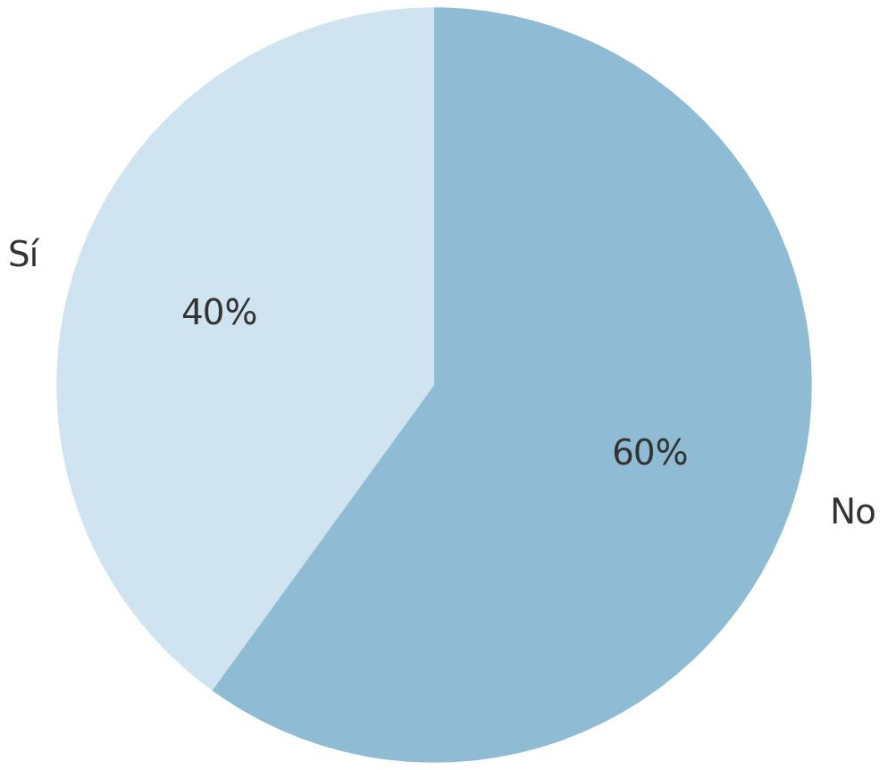
Fuente: Elaboración propia (2026).
El gráfico 1 ilustra la distribución de respuestas a la pregunta: “¿Promueve activamente el uso de herramientas de Inteligencia Artificial (IA) entre sus estudiantes?” Los resultados indican que 2 docentes (40%) respondieron afirmativamente, mientras que 3 docentes (60%) señalaron que no promueven activamente el uso de estas herramientas en el aula.
Este patrón revela que, si bien existe un nivel incipiente de integración de la IA en las prácticas docentes, su uso con el estudiantado aún no está generalizado. La mayoría del profesorado no ha incorporado de manera sistemática estas herramientas como parte de las actividades pedagógicas dirigidas a sus estudiantes. Esta situación puede interpretarse como resultado de múltiples factores:
En primer lugar, la falta de formación específica en IA educativa representa una barrera significativa. Como se confirmó en otra pregunta del instrumento, ninguno de los participantes ha recibido capacitación formal por parte del Ministerio de Educación Pública u otras instancias institucionales, lo cual limita la confianza y la capacidad para utilizar estas herramientas con fines didácticos.
En segundo lugar, la ausencia de lineamientos curriculares claros respecto al uso pedagógico de la IA genera incertidumbre sobre los marcos éticos y metodológicos adecuados para su integración. Esta ambigüedad normativa podría explicar la prudencia de parte del profesorado.
Es necesario considerar las condiciones contextuales del centro educativo, ubicado en una zona rural de Costa Rica, donde la conectividad, el acceso a dispositivos y el nivel de alfabetización digital del estudiantado pueden representar limitaciones objetivas para la implementación de estas tecnologías.
A pesar de ello, el hecho de que un 40% de los docentes sí promueva activamente el uso de IA sugiere que existen experiencias emergentes que podrían potenciarse con una política educativa clara, inversión en formación docente y estrategias de acompañamiento técnico-pedagógico. Estos docentes podrían estar explorando herramientas como ChatGPT o Gemini para actividades como generación de ideas, retroalimentación, escritura creativa o búsqueda de información, aunque aún sin una integración plena al currículo.
El gráfico evidencia una disparidad en la apropiación pedagógica de la inteligencia artificial, lo cual pone de relieve la necesidad de avanzar hacia una implementación equitativa, reflexiva y crítica de estas tecnologías, orientada por principios pedagógicos sólidos y acompañada por procesos de formación continua.
Pregunta 2: ¿Considera que el currículo actual del MEP integra orientaciones claras sobre el uso pedagógico de la IA?
Respuesta | Frecuencia | Porcentaje
Sí | 0 | 0%
No | 5 | 100%
Nota: Datos obtenidos de la aplicación del instrumento Entrevista al personal docente del Liceo El Carmen, Guanacaste, 2026.
Gráfico 2. Uso pedagógico de la IA según el currículo actual del MEP
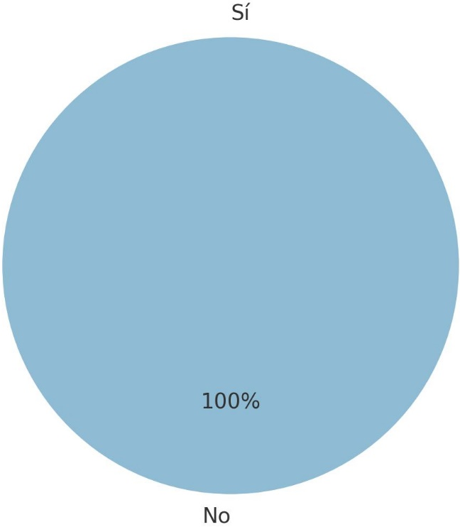
Fuente: Elaboración propia (2026).
Los resultados del gráfico 2 revelan un consenso total (100%) entre los docentes participantes: el currículo actual del MEP no integra orientaciones claras sobre el uso pedagógico de la inteligencia artificial (IA). Este dato es particularmente relevante, ya que señala una de las principales limitaciones estructurales para la integración de esta tecnología en el sistema educativo costarricense.
La ausencia de lineamientos curriculares específicos genera incertidumbre y falta de respaldo normativo, lo cual reduce las posibilidades de implementación sistemática de la IA en los procesos de enseñanza y aprendizaje. Esto no solo afecta la práctica docente, sino también el proceso de planificación, evaluación y actualización profesional, ya que no se cuenta con criterios oficiales que orienten el uso ético, didáctico y pertinente de estas herramientas.
Este vacío también refuerza la necesidad de una reforma curricular que responda a los desafíos tecnológicos del siglo XXI, especialmente en lo que respecta a la alfabetización digital, el pensamiento crítico, la ciudadanía digital y la ética en el uso de herramientas automatizadas. La falta de mención de la IA en el currículo actual es un reflejo de un rezago frente a los avances tecnológicos que ya están presentes en la vida cotidiana del estudiantado.
Este resultado se alinea con lo señalado en las entrevistas cualitativas, donde los docentes manifestaron sentirse solos o desorientados ante el uso de herramientas como ChatGPT o Gemini. En algunos casos, incluso evitaron usarlas con estudiantes por temor a “no estar autorizados” o por desconocer las implicaciones legales y pedagógicas de su implementación.
La actualización del currículo nacional no es solo una recomendación técnica, sino una necesidad urgente para garantizar que el sistema educativo costarricense esté alineado con los cambios del entorno digital y pueda formar estudiantes competentes, críticos y creativos en un mundo mediado por la inteligencia artificial.

Pregunta 3:¿Cree usted que el rol del docente debe centrarse ahora en enseñar al estudiantado a evaluar y cuestionar los resultados generados por la IA?
Respuesta | Frecuencia | Porcentaje
Sí | 5 | 100%
No | 0 | 0%
Nota: Datos obtenidos de la aplicación del instrumento Entrevista al personal docente del Liceo El Carmen, Guanacaste, 2026.
Gráfico 3. Rol del docente en la nueva enseñanza.
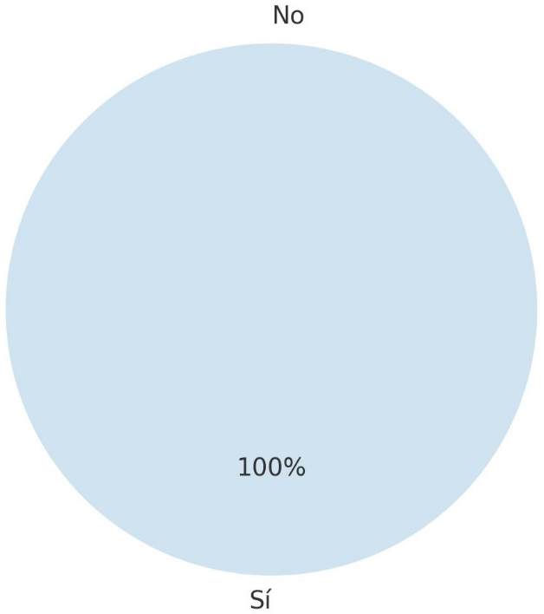
Fuente: Elaboración propia (2026).
El gráfico 3 evidencia un consenso absoluto entre los docentes (100%) sobre la necesidad de redefinir su rol profesional ante la incorporación de la inteligencia artificial en los entornos educativos. Específicamente, consideran que ahora deben formar al estudiantado para evaluar, cuestionar y no aceptar de forma acrítica los resultados generados por herramientas de IA.
Este hallazgo es particularmente significativo, ya que pone de manifiesto una visión pedagógica madura y crítica respecto al papel de la tecnología en el aula. Lejos de adoptar una postura pasiva o tecnocrática, los docentes participantes reconocen que la IA debe ser comprendida no solo como una herramienta funcional, sino como un objeto de análisis y reflexión por parte del estudiante.
Este enfoque responde a las preocupaciones planteadas por autores como Silva y Hernández (2024), quienes advierten que el uso educativo de la IA no debe centrarse únicamente en su utilidad, sino en cómo se emplea para promover habilidades superiores como el pensamiento crítico, la verificación de fuentes, la formulación de preguntas relevantes y el análisis de sesgos o limitaciones algorítmicas.
Esta respuesta evidencia que los docentes no ven a la IA como una amenaza a su rol, sino como un catalizador para transformarlo. Asumen el desafío de actuar como mediadores cognitivos y éticos, capaces de guiar al estudiantado en el uso reflexivo de una tecnología que, aunque poderosa, también es limitada y sujeta a errores, sesgos o malinterpretaciones.
Esta visión docente plantea la urgencia de integrar explícitamente en los programas de estudio competencias relacionadas con la lectura crítica de resultados generados por IA, así como metodologías que inviten a la contrastación, la investigación y el debate. No se trata únicamente de usar herramientas como ChatGPT o Gemini, sino de entender cómo funcionan, qué tipo de información generan y con qué fines se utilizan.
El resultado de este ítem refleja una disposición activa del profesorado para adaptarse a los desafíos tecnológicos contemporáneos, no desde la reproducción mecánica de contenidos, sino desde una enseñanza centrada en la reflexión, el criterio y la autonomía intelectual del estudiantado.

Pregunta 4: ¿Ha recibido usted capacitación institucional específica sobre la integración pedagógica de la IA?
Respuesta | Frecuencia | Porcentaje
Sí | 0 | 0%
No | 5 | 100%
Nota: Datos obtenidos de la aplicación del instrumento Entrevista al personal docente del Liceo El Carmen, Guanacaste, 2026.
Grafico 4. Capacitación institucional sobre la pedagógia de la IA
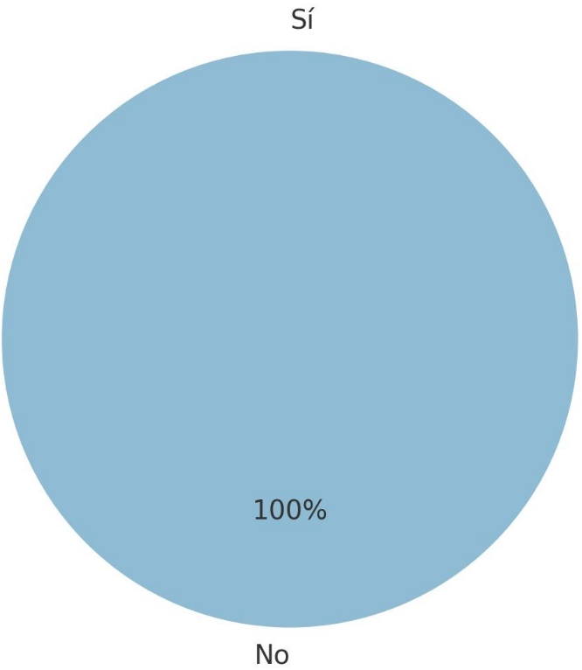
Fuente: Elaboración propia (2026).
El gráfico 4 presenta una tendencia clara: ninguno de los cinco docentes participantes (100%) ha recibido capacitación institucional específica sobre el uso pedagógico de la inteligencia artificial. Este hallazgo pone en evidencia una debilidad estructural en el sistema educativo costarricense, especialmente en el ámbito de la formación profesional continua.
Pese al avance acelerado de las tecnologías de IA y su presencia creciente en la vida cotidiana y académica de los estudiantes, no se han desarrollado programas de formación formal desde el Ministerio de Educación Pública (MEP) ni desde la administración institucional local para preparar al cuerpo docente en el uso crítico, ético y didáctico de estas herramientas.
Este vacío formativo tiene múltiples implicaciones:
En primer lugar, limita las oportunidades de integración pedagógica efectiva de la IA, ya que muchos docentes, aunque interesados, carecen del conocimiento técnico y metodológico necesario para implementar estas tecnologías con sentido educativo.
En segundo lugar, genera inseguridad y resistencia al cambio, ya que el uso no regulado de herramientas de IA podría generar conflictos éticos o malentendidos sobre su finalidad, lo que lleva a muchos docentes a evitarlas o subutilizarlas.
En tercer lugar, afecta la equidad del sistema, ya que algunos docentes podrían recurrir a autoformación o aprendizaje informal (a través de redes, colegas o experiencias personales), mientras que otros permanecen al margen por falta de acceso o motivación, profundizando así la brecha digital.
Este resultado también contrasta con los datos anteriores, donde algunos docentes sí promueven el uso de IA o están abiertos a revisar el currículo, lo cual demuestra que existe voluntad profesional, pero falta apoyo institucional. Esto convierte a la capacitación en un eje estratégico clave para cualquier política pública de transformación educativa en el contexto de la inteligencia artificial.
Los hallazgos coinciden con lo planteado por autores como Creswell y Creswell (2023), quienes subrayan que los procesos de cambio en la educación requieren formación sistemática, acompañamiento docente y adecuación contextual. La tecnología por sí sola no transforma la enseñanza; son los docentes formados, con criterio pedagógico, quienes pueden liderar esa transformación.
Este resultado refuerza la recomendación de implementar programas de formación docente continua, pertinentes al contexto local, accesibles y actualizados, que permitan desarrollar competencias digitales, éticas y metodológicas frente a los nuevos entornos de enseñanza mediados por IA.
Pregunta 5: ¿Considera usted que la IA debería modificar los objetivos y contenidos del currículo educativo actual para responder a los desafíos del siglo XXI?
Respuesta | Frecuencia | Porcentaje
Sí | 5 | 100%
No | 0 | 0%
Nota: Datos obtenidos de la aplicación del instrumento Entrevista al personal docente del Liceo El Carmen, Guanacaste, 2026.
Gráfico 5. Modificar los objetivos y contenidos del currículo educativo para responder a los desafíos del siglo XIX
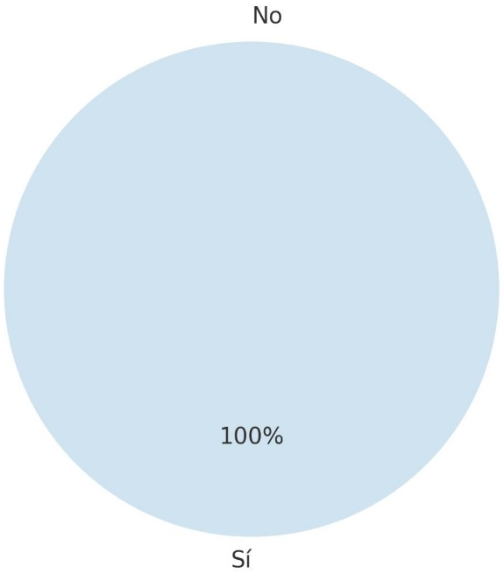
Fuente: Elaboración propia (2026).
Los datos del gráfico 5 muestran un consenso unánime (100%) entre los docentes encuestados en cuanto a que la inteligencia artificial debe provocar una revisión y modificación de los objetivos y contenidos del currículo educativo costarricense. Esta afirmación confirma que el profesorado percibe la irrupción de la IA no como un fenómeno pasajero o meramente técnico, sino como un cambio estructural que afecta directamente el qué y el cómo se enseña.
Este resultado es consistente con la literatura especializada. Según la UNESCO (2021), la IA está transformando profundamente los sistemas educativos a nivel global, por lo que los marcos curriculares deben evolucionar para incluir competencias digitales avanzadas, pensamiento computacional, alfabetización informacional, y sobre todo, habilidades críticas y éticas frente al uso de tecnologías automatizadas.
Desde la perspectiva de los docentes encuestados, esta necesidad de actualización curricular se justifica por varios motivos:
Inadecuación del currículo actual: El currículo vigente no contempla explícitamente la incorporación de herramientas de IA ni sus implicaciones pedagógicas. Esto lo convierte en un modelo desfasado frente a las exigencias del siglo XXI.
Nuevas habilidades requeridas: Los estudiantes de hoy necesitan desarrollar habilidades que no están priorizadas en los programas tradicionales, como el análisis crítico de datos, la interpretación de algoritmos, la gestión de la información digital y la toma de decisiones mediada por tecnología.
Cambio en el perfil de egreso: Los docentes reconocen que el estudiante contemporáneo debe egresar del sistema educativo no solo con conocimientos académicos, sino también con capacidades para interactuar de manera crítica, ética y creativa con la IA, tanto en su vida personal como profesional.
Función social del currículo: El currículo escolar no solo transmite conocimientos, sino que orienta valores, comportamientos y visiones de mundo. Ignorar el papel de la IA en esta estructura implica dejar fuera un elemento central de la cultura actual.
Además, los docentes identifican que esta transformación curricular no debe reducirse a incluir contenidos aislados sobre IA, sino que debe articularse de forma transversal en todas las áreas del conocimiento, respetando los principios de pertinencia, equidad y calidad educativa.
El hecho de que el 100% de los docentes reconozca esta necesidad de reforma curricular evidencia una voluntad colectiva de cambio que debe ser aprovechada por los organismos de toma de decisiones, en especial por el Ministerio de Educación Pública, para impulsar procesos de actualización desde una perspectiva participativa y contextualizada.
Pregunta 6: ¿Cree usted que el uso de la IA está promoviendo el desarrollo del pensamiento crítico en los estudiantes?
Respuesta | Frecuencia | Porcentaje
Sí | 3 | 60%
No | 2 | 40%
Nota: Datos obtenidos de la aplicación del instrumento Entrevista al personal docente del Liceo El Carmen, Guanacaste, 2026.

Gráfico 6. La IA promueve el desarrollo del pensamiento crítico en los estudiantes
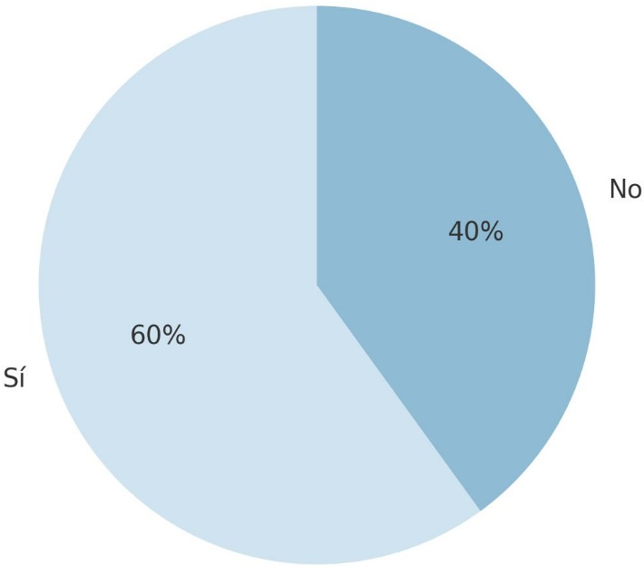
Fuente: Elaboración propia (2026).
El gráfico 6 revela que la mayoría de los docentes (60%) considera que el uso de herramientas de inteligencia artificial (IA) está promoviendo el desarrollo del pensamiento crítico en el estudiantado, mientras que un 40% manifiesta una posición contraria. Este resultado sugiere una percepción dividida pero inclinada positivamente, lo cual refleja tanto el potencial como las tensiones que genera la incorporación de la IA en el proceso educativo.
Los docentes que respondieron afirmativamente destacan que herramientas como ChatGPT, Gemini u otras aplicaciones basadas en IA pueden ser utilizadas para generar ideas, analizar textos, contrastar fuentes y desarrollar argumentos, siempre que exista una mediación pedagógica intencionada. Desde esta perspectiva, la IA actúa como un recurso que facilita la exploración crítica del conocimiento, promueve la formulación de preguntas significativas y apoya la evaluación de múltiples respuestas.
Este enfoque está alineado con lo expuesto por Silva y Hernández (2024), quienes sostienen que el pensamiento crítico no se desarrolla automáticamente con el uso de IA, sino cuando el docente guía al estudiante a cuestionar, verificar, y mejorar las respuestas generadas por estas tecnologías, transformando así el proceso de enseñanza-aprendizaje en una experiencia reflexiva y autónoma.
Por otra parte, el 40% de los docentes que no considera que la IA esté promoviendo el pensamiento crítico posiblemente se refiere a su uso superficial o pasivo por parte del estudiantado, como el copiar respuestas o depender de la tecnología sin entender su funcionamiento. Esta posición señala una preocupación válida: cuando el uso de IA no está acompañado de criterios pedagógicos claros, puede reforzar el pensamiento mecánico o generar dependencia tecnológica.
Esta división en las percepciones muestra que el impacto de la IA sobre el pensamiento crítico no depende tanto de la herramienta en sí, sino de cómo se utiliza en el contexto educativo. De ahí que sea esencial establecer marcos metodológicos que guíen su aplicación, así como capacitar a los docentes para mediar de forma ética, crítica y consciente su uso.
Este hallazgo sugiere la conveniencia de incluir el pensamiento crítico como eje transversal en el currículo actualizado, especialmente en relación con el uso de tecnología. Si bien la IA ofrece oportunidades para desarrollar esta competencia, también puede presentar riesgos si no se contextualiza adecuadamente.
Pregunta 7: ¿Considera usted que el uso de la IA está fomentando la creatividad en el estudiantado?
Respuesta | Frecuencia | Porcentaje
Sí | 3 | 60%
No | 2 | 40%
Nota: Datos obtenidos de la aplicación del instrumento Entrevista al personal docente del Liceo El Carmen, Guanacaste, 2026.

Gráfico 7. La IA fomenta la creatividad en los estudiantes
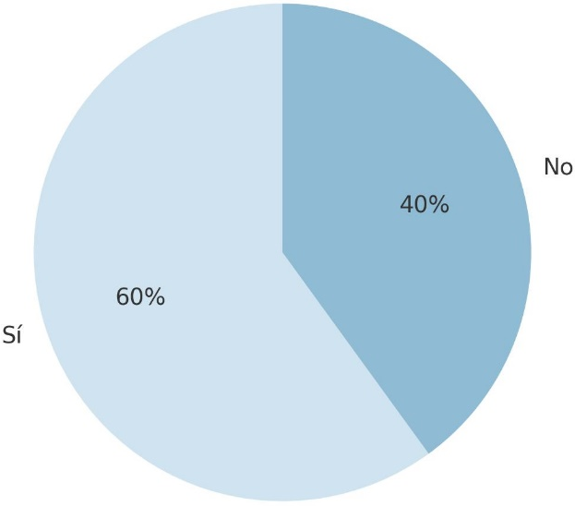
Fuente: Elaboración propia (2026).
Los resultados del gráfico 7 muestran que el 60% del profesorado percibe que el uso de herramientas de inteligencia artificial está fomentando la creatividad en los estudiantes, mientras que un 40% no observa este efecto en sus experiencias docentes. Este resultado refleja una tendencia similar a la observada en la pregunta anterior sobre pensamiento crítico: una mayoría que reconoce el potencial creativo de la IA, pero también una proporción significativa de docentes que manifiestan reservas.
Quienes respondieron afirmativamente consideran que la IA puede ser un recurso valioso para estimular procesos creativos en los estudiantes. Herramientas como generadores de imágenes, asistentes de redacción, plataformas de simulación y herramientas de diseño asistido permiten que los estudiantes exploren ideas nuevas, propongan soluciones alternativas y experimenten con diferentes formas de representación del conocimiento. En este sentido, la IA no reemplaza la creatividad humana, sino que la amplía, al facilitar procesos de inspiración, estructuración de ideas y expresión original.
Esta perspectiva coincide con los planteamientos de Anchundia, et. al., (2024), quienes destacan que la IA puede facilitar la personalización del aprendizaje y permitir que los estudiantes produzcan contenidos de forma más dinámica, adaptada a sus estilos cognitivos y expresivos, lo cual favorece la creatividad en entornos mediados por tecnología.
Sin embargo, el 40% que respondió negativamente señala una preocupación válida: en muchos casos, los estudiantes tienden a utilizar la IA como una forma de obtener resultados rápidos sin esfuerzo reflexivo o creativo. Este tipo de uso puede derivar en una dependencia que limita el desarrollo de la originalidad y la innovación, especialmente cuando el uso de la tecnología no va acompañado de orientación docente y criterios éticos claros.
Este resultado evidencia una conclusión clave: el uso de la IA no garantiza automáticamente el fomento de la creatividad, sino que depende, nuevamente, de cómo se integra en las actividades pedagógicas, del diseño de las tareas, y del enfoque metodológico del docente. Si se promueven actividades que desafíen al estudiante a usar la IA como medio de exploración, expresión y diseño de soluciones, el impacto sobre la creatividad será positivo. Por el contrario, si la IA se reduce a un medio de resolución inmediata, su efecto puede ser contraproducente.
El gráfico 7 refleja el potencial creativo de la inteligencia artificial en contextos educativos, pero también advierte sobre la necesidad de acompañamiento docente y de estrategias pedagógicas que fortalezcan la autoría, la autonomía y la innovación estudiantil, evitando usos repetitivos o superficiales.

Síntesis general
Los resultados reflejan un panorama mixto: por un lado, una alta conciencia crítica y disposición para integrar la IA en la educación; por otro, importantes debilidades estructurales como la ausencia de formación docente, la falta de lineamientos curriculares claros y una implementación aún incipiente en el trabajo con el estudiantado. La unanimidad en cuanto a la necesidad de actualizar el currículo y el rol docente indica un consenso que puede orientar futuras decisiones institucionales y políticas públicas.

Discusión
Los resultados obtenidos reflejan que el cuerpo docente del Liceo El Carmen percibe la inteligencia artificial (IA) como una herramienta con alto potencial pedagógico, capaz de transformar la práctica educativa y responder a desafíos históricos, como la atención a la diversidad. Tradicionalmente, personalizar el aprendizaje ha sido una de las metas más difíciles de alcanzar en aulas con múltiples niveles, necesidades e intereses. Sin embargo, los datos analizados indican que la IA facilita esta tarea, permitiendo adaptar contenidos, ritmos y estrategias a las características individuales del estudiantado.
Uno de los primeros elementos que se destaca en la discusión es el impacto personal y metodológico que la IA genera para el profesorado. Entre los beneficios más reiterados por los docentes entrevistados se encuentran la reducción de la carga administrativa, la optimización del tiempo y la posibilidad de ofrecer retroalimentaciones más rápidas y diferenciadas. Estos hallazgos evidencian que la IA no solo mejora los procesos, sino que también libera recursos cognitivos y temporales del docente, lo cual puede destinarse a fortalecer la mediación pedagógica. En este sentido, se refuerza la idea de que la IA no reemplaza al educador, sino que le otorga herramientas para enriquecer su práctica.
Ahora bien, estos beneficios están condicionados a una variable crítica: la formación docente. La totalidad del profesorado participante en este estudio manifestó no haber recibido capacitación formal en el uso pedagógico de la inteligencia artificial. Esta carencia limita su implementación efectiva y refuerza la necesidad de políticas públicas que garanticen el desarrollo profesional continuo. Como se ha planteado, no se trata únicamente de enseñar a usar herramientas, sino de formar al profesorado en la elaboración de rúbricas, materiales, reportes y metodologías activas mediadas por IA, que favorezcan clases más interactivas y significativas.
En cuanto a la dimensión curricular, los docentes coincidieron en que el currículo actual no contempla de forma explícita orientaciones sobre el uso ético y pedagógico de la inteligencia artificial. Existe un consenso en que esta omisión debe ser atendida mediante una actualización de los objetivos, contenidos y metodologías. Para que esta transformación sea efectiva, debe ir más allá de lo técnico, promoviendo competencias transversales como el pensamiento crítico, la alfabetización digital y la creatividad. En este marco, Silva y Hernández (2024) plantean que:
Para que la inteligencia artificial fomente el pensamiento crítico, los docentes necesitan replantear las tareas. En lugar de simplemente pedir a los estudiantes que utilicen la IA para obtener respuestas, deberíamos animarlos a que la usen para formular la pregunta adecuada o para evaluar la respuesta que se genera [...] La necesidad de indagar, corregir y verificar ayuda al estudiante a no aceptar todo lo que le genera la inteligencia artificial tan sencillo (p. 95).
Desde esta perspectiva, el uso pedagógico de la IA debe orientarse a la formación de sujetos críticos, capaces de cuestionar la información generada por algoritmos, en lugar de consumirla de forma pasiva. Los hallazgos del estudio confirman esta visión: si bien los docentes reconocen el valor de la IA como recurso creativo, también advierten sobre el riesgo de que los estudiantes se vuelvan dependientes de respuestas automáticas. Por tanto, se requiere replantear las tareas escolares, promoviendo el uso de la IA como apoyo a la indagación, la reflexión y la toma de decisiones informadas.
Otro eje que emerge con fuerza en la discusión es la inclusión educativa. Los docentes participantes recalcaron que la IA debe beneficiar a todos los estudiantes, incluyendo aquellos que requieren apoyos educativos. En este sentido, la inteligencia artificial no solo debe incorporarse como innovación tecnológica, sino como estrategia de equidad. Tal como lo indica el Ministerio de Educación Pública de Costa Rica en su documento Líneas de Acción para los Servicios de Apoyo Educativo (2022):
El personal docente de los servicios de apoyo educativo debe acompañar tanto al estudiantado con discapacidad como al que presenta dificultades específicas del aprendizaje [...] a sus compañeros y compañeras de aula; sus colegas docentes; las familias y otras personas profesionales [...] (p. 30).
Desde esta lógica, la IA puede ser aprovechada para diseñar adaptaciones curriculares, personalizar contenidos y facilitar la comunicación con estudiantes que presentan diversas condiciones, siempre que se integre de manera ética, contextualizada y con base en el acompañamiento profesional adecuado. No se puede hablar de calidad educativa si no se garantiza el acceso equitativo a los recursos digitales, especialmente en entornos rurales o con limitaciones tecnológicas.
La discusión de los hallazgos refuerza la idea de que la inteligencia artificial representa una oportunidad real de transformación educativa, pero su implementación exige responsabilidad, formación y una profunda revisión del currículo. El enfoque no debe centrarse únicamente en la herramienta, sino en cómo el docente la utiliza para fortalecer su rol ético, inclusivo y pedagógico dentro del aula. La IA ha llegado para quedarse; el reto está en asegurar que su uso contribuya a una educación más crítica, equitativa y humanizadora.

Conclusiones
La presente investigación permitió analizar de manera crítica la influencia de la inteligencia artificial (IA) en el currículo educativo de secundaria, específicamente en el contexto del Liceo El Carmen, en la provincia de Guanacaste, Costa Rica. A partir de los resultados obtenidos mediante entrevistas a profundidad y su correspondiente análisis, se pueden establecer las siguientes conclusiones:
En primer lugar, se identificó que los docentes han comenzado a incorporar herramientas de inteligencia artificial en su práctica educativa, aunque de forma autodidacta y limitada, dado que no han recibido capacitación formal ni orientación institucional sobre su uso pedagógico. Este hecho representa una debilidad estructural que podría comprometer una integración crítica, ética y contextualizada de la tecnología en los procesos de enseñanza y aprendizaje.
En segundo lugar, se constató que la IA ha tenido impactos personales y metodológicos positivos para el profesorado, especialmente en la reducción de la carga administrativa, la optimización del tiempo y la posibilidad de generar retroalimentaciones más inmediatas y personalizadas. Estas ventajas contribuyen a mejorar la atención a la diversidad y a fortalecer la mediación pedagógica, siempre que estén acompañadas de un marco formativo y curricular adecuado.
En cuanto al currículo educativo, los docentes coinciden en que el diseño actual no contempla orientaciones claras ni contenidos actualizados en relación con la inteligencia artificial. Existe un consenso respecto a la necesidad de revisar los objetivos, contenidos y metodologías del currículo nacional, con el fin de incorporar competencias del siglo XXI, como la alfabetización digital, el pensamiento crítico, la creatividad, la ética tecnológica y la capacidad de análisis de información.
Se concluye que el uso de IA en el aula puede ser un medio eficaz para fomentar el pensamiento crítico y la creatividad, siempre que su integración se base en una mediación docente reflexiva. La herramienta, por sí sola, no garantiza aprendizajes profundos; su potencial radica en cómo es utilizada para promover procesos de indagación, verificación y argumentación por parte del estudiantado.
Otro hallazgo relevante apunta a las condiciones de acceso desigual entre los estudiantes. Las limitaciones tecnológicas en contextos rurales como el del Liceo El Carmen pueden generar nuevas brechas si no se abordan de forma oportuna. En este sentido, la inteligencia artificial debe ser implementada como un recurso que potencie la inclusión educativa, considerando también a los estudiantes que requieren apoyos específicos.
Se reafirma que la incorporación de la IA en el ámbito educativo no debe responder a una lógica tecnocrática o de moda, sino a una visión pedagógica integral, ética y contextualizada. El verdadero desafío no radica en utilizar la inteligencia artificial, sino en cómo hacerlo sin deshumanizar el acto educativo, garantizando el desarrollo de ciudadanos críticos, autónomos y comprometidos con su realidad.

Recomendaciones
A partir de los hallazgos obtenidos y del análisis realizado en el contexto del Liceo El Carmen, se formulan las siguientes recomendaciones orientadas a fortalecer la integración pedagógica, curricular y ética de la inteligencia artificial en la educación secundaria:
En primer lugar, se recomienda que el Ministerio de Educación Pública impulse procesos sistemáticos de capacitación docente en inteligencia artificial, enfocados no solo en el manejo técnico de las herramientas, sino en su aplicación pedagógica, ética y curricular. Dichos procesos deben contemplar la elaboración de rúbricas, el diseño de actividades evaluativas mediadas por IA y el uso de la tecnología para optimizar la planificación y la retroalimentación del aprendizaje.
En segundo lugar, resulta necesario promover una actualización curricular progresiva, que incorpore de manera explícita orientaciones sobre el uso de la inteligencia artificial en los procesos de enseñanza y aprendizaje. Esta actualización debe centrarse en el desarrollo de competencias del siglo XXI, tales como el pensamiento crítico, la alfabetización digital, la verificación de la información, la creatividad y la toma de decisiones éticas frente al uso de tecnologías emergentes.
Se recomienda fortalecer el rol del docente como mediador pedagógico y ético, incentivando prácticas metodológicas que utilicen la inteligencia artificial como una herramienta de apoyo para la reflexión, el análisis y la indagación, y no como un sustituto del proceso cognitivo del estudiantado. En este sentido, se sugiere replantear las actividades de aula y las estrategias de evaluación para fomentar el uso crítico y consciente de la IA.
Otra recomendación relevante es garantizar la equidad en el acceso a la tecnología, especialmente en contextos rurales. Para ello, se sugiere que las autoridades educativas desarrollen políticas que contemplen la mejora de la conectividad, la dotación de dispositivos y el acompañamiento técnico necesario, con el fin de evitar que la integración de la inteligencia artificial profundice las brechas educativas existentes.
Se recomienda que la inteligencia artificial sea incorporada como un recurso para el apoyo educativo, beneficiando también a estudiantes con necesidades educativas específicas. La adaptación de contenidos, la personalización del aprendizaje y la retroalimentación inmediata pueden constituirse en herramientas clave para potenciar las capacidades del estudiantado, siempre bajo el acompañamiento profesional correspondiente.
Se sugiere a la comunidad académica continuar investigando sobre la integración de la inteligencia artificial en la educación secundaria, ampliando el alcance de los estudios a otras instituciones y contextos educativos. En particular, se recomienda profundizar en investigaciones que evalúen el impacto de los programas de formación docente en IA y el efecto de estas tecnologías en el desarrollo del pensamiento crítico, la creatividad y la inclusión educativa.

Referencias
Anchundia Párraga, J., Macías Zambrano, R. M., & Tubay Cevallos, L. A. (2024). La personalización del aprendizaje: Estrategias de adaptación de contenido con inteligencia artificial en entornos educativos. Educación y Vínculos, 13. https://doi.org/10.33255/2591/1940
Cobos Velasco, J. C. (2023). El papel de la inteligencia artificial en la personalización del aprendizaje. Revista Ingenio Global. https://doi.org/10.62943/rig.v2n1.2023.57
Creswell, J. W., & Creswell, J. D. (2023). Research design: Qualitative, quantitative, and mixed methods approaches (6th ed.). SAGE Publications.
Duarte Gahona, Y. K. (2023). Aplicación de la inteligencia artificial en la personalización del aprendizaje para estudiantes con necesidades educativas especiales. Revista Científica de Salud y Desarrollo Humano, 6(2), 575. https://doi.org/10.61368/r.s.d.h.v6i2.575
Giannini, S. (2023). La IA generativa y el futuro de la educación. Organización de las Naciones Unidas para la Educación, la Ciencia y la Cultura (UNESCO). https://unesdoc.unesco.org/ark:/48223/pf0000386989
Ministerio de Educación Pública. (2022). Líneas de acción para los servicios de apoyo educativo que se brindan desde la educación especial en el sistema educativo costarricense. Dirección de Educación Especial, MEP.
Saldaña, J. (2021). The coding manual for qualitative researchers (4th ed.). SAGE Publications.
Selwyn, N., & Gašević, D. (2020). The datafication of higher education: Discussing the promises and problems. Teaching in Higher Education, 25(4), 527–540. https://doi.org/10.1080/13562517.2019.1689388
Siemens, G. (2021). The future of learning: The role of artificial intelligence. En Artificial intelligence in education (pp. 3–14). Springer. https://doi.org/10.1007/978-3-030-78292-4_1
Silva, C., & Hernández, L. (2024). IA y pensamiento crítico: Estrategias para una integración educativa intencionada. Revista de Ciencias de la Educación, 28(3), 88–105.
UNESCO. (2021). AI and education: Guidance for policy-makers. United Nations Educational, Scientific and Cultural Organization. https://unesdoc.unesco.org/ark:/48223/pf0000376709

ANEXO N°1

INSTRUMENTOS APLICADOS
Instrumento Diagnóstico Docente
Nombre del instrumento: Cuestionario diagnóstico sobre conocimiento y percepción docente de la Inteligencia Artificial en educación
Objetivo del instrumento: Identificar el nivel de conocimiento, uso y percepción del profesorado en relación con la Inteligencia Artificial (IA) aplicada a los procesos de enseñanza y aprendizaje en el contexto del Liceo El Carmen.
Población destinataria: Docentes de secundaria, Liceo El Carmen, Nandayure, Guanacaste.
Tipo de instrumento: Mixto (preguntas cerradas y abiertas)
Instrucciones: Marque con una (X) la opción que considere correcta o responda de forma breve y clara en los espacios correspondientes.
- ¿Ha escuchado previamente sobre Inteligencia Artificial (IA)?
( ) Sí ( ) No
- ¿Con cuál de las siguientes herramientas de IA está familiarizado/a? (puede marcar más de una)
( ) ChatGPT
( ) Gemini (ex Bard)
( ) Copilot (Microsoft)
( ) Otras: ____________________
( ) No conozco ninguna
- ¿Cómo calificaría su nivel de conocimiento sobre la IA aplicada a la educación?
( ) Alto ( ) Medio ( ) Bajo ( ) Nulo
- ¿Ha recibido alguna formación formal o capacitación sobre el uso de IA en entornos educativos?
( ) Sí ( ) No
- ¿Utiliza herramientas de IA en su práctica docente?
( ) Sí ( ) No
Si respondió "Sí", indique con qué propósito principal:
____________________________________________________________________________________________________________________________________________________________
- ¿Considera que el uso de la IA le ha permitido mejorar la planificación o evaluación de sus clases?
( ) Sí ( ) No ( ) No estoy seguro/a
- ¿Ha integrado la IA como recurso para apoyar el aprendizaje de sus estudiantes?
( ) Sí ( ) No
Explique brevemente cómo:
____________________________________________________________________________________________________________________________________________________________
- En su opinión, ¿la IA puede contribuir al desarrollo del pensamiento crítico en los estudiantes?
( ) Sí ( ) No ( ) Depende del uso
- ¿Considera que el currículo actual del MEP incluye orientaciones claras sobre el uso de la IA en educación?
( ) Sí ( ) No ( ) No sabe / No responde
- ¿Cree usted necesario adaptar el currículo educativo para integrar el uso pedagógico de la IA?
( ) Sí ( ) No ( ) No está seguro/a
- ¿Qué oportunidades y riesgos identifica en el uso de la IA en la educación secundaria?
____________________________________________________________________________________________________________________________________________________________
- ¿Qué necesidades de formación cree que tienen los docentes frente a la incorporación de la IA?
____________________________________________________________________________________________________________________________________________________________

Entrevista
Título: Entrevista al personal docente del Liceo El Carmen
Propósito del instrumento: Esta entrevista tiene como objetivo recopilar información sobre la percepción, el uso y el impacto de la Inteligencia Artificial (IA) en el currículo educativo, desde una perspectiva pedagógica. El instrumento está dirigido al personal docente del Liceo El Carmen, ubicado en el cantón de Nandayure, Circuito Escolar 07, Dirección Regional de Nicoya.
- Esta entrevista combina preguntas cerradas y abiertas.
- En las preguntas cerradas, marque con una (X) la opción que corresponda.
- En las preguntas abiertas, redacte su respuesta con base en su experiencia personal y profesional.
- ¿Promueve activamente el uso de herramientas de Inteligencia Artificial (IA) entre sus estudiantes?
( ) Sí ( ) No
- ¿Considera que el currículo actual del Ministerio de Educación Pública (MEP) integra orientaciones claras sobre el uso pedagógico de la IA?
( ) Sí ( ) No
- ¿Cree usted que el rol del docente debe centrarse ahora en enseñar al estudiantado a evaluar y cuestionar los resultados generados por la IA?
( ) Sí ( ) No
- ¿Ha recibido usted capacitación institucional específica sobre la integración pedagógica de la IA?
( ) Sí ( ) No
- ¿Considera usted que la IA debería modificar los objetivos y contenidos del currículo educativo actual para responder a los desafíos del siglo XXI?
( ) Sí ( ) No
- ¿Cree usted que el uso de la IA está promoviendo el desarrollo del pensamiento crítico en los estudiantes?
( ) Sí ( ) No
- ¿Considera usted que el uso de la IA está fomentando la creatividad en el estudiantado?
( ) Sí ( ) No
- ¿Cómo describiría su nivel de interacción y comprensión crítica respecto al uso de modelos de Inteligencia Artificial (como ChatGPT, Gemini u otros)?
- ¿Qué implicaciones metodológicas o éticas considera más relevantes en su campo profesional?
- ¿Cuáles han sido los impactos personales y metodológicos que, en su experiencia, ha tenido el uso de herramientas de IA en su labor docente?
- ¿Qué beneficios ha obtenido al utilizar la IA para planificar clases o diseñar materiales educativos?
- ¿Qué conocimientos considera que tienen actualmente sus estudiantes sobre el uso de la IA en los procesos de enseñanza y aprendizaje?
- Desde su experiencia, ¿de qué manera considera usted que la Inteligencia Artificial puede modificar los objetivos, contenidos y metodologías del currículo educativo?

ANEXO N°2
TABLAS Y FIGURAS
Tabla 1. Nivel de conocimiento y uso de la inteligencia artificial
Pregunta | Docente 1 | Docente 2 | Docente 3 | Docente 4 | Docente 5
¿Utiliza herramientas de IA en su práctica docente? | Sí | Sí | Sí | Sí | No
¿Promueve el uso de IA en los estudiantes? | Sí | Sí | No | Sí | No
¿Considera tener un conocimiento técnico adecuado sobre IA? | Parcial | Básico | Avanzado | Parcial | Bajo
¿Ha recibido capacitación institucional sobre IA? | No | No | No | No | No
Fuente: Elaboración propia (2026).
Nota: Datos obtenidos de la aplicación del instrumento Entrevista al personal docente del Liceo El Carmen, Guanacaste, 2026.
Tabla 2. Percepción sobre el impacto de la IA en el trabajo docente
Pregunta | Docente 1 | Docente 2 | Docente 3 | Docente 4 | Docente 5
¿Qué beneficios personales ha identificado en el uso de IA? | Menor carga administrativa y retroalimentación más rápida | Organización del tiempo y personalización del aprendizaje | Optimización de materiales y evaluación | Generación de contenidos más eficientes | No ha identificado beneficios, ya que no la utiliza
¿Qué impacto metodológico ha tenido? | Mejora en atención a la diversidad | Mayor eficiencia en planificación de clases | Reestructuración de actividades para integrar IA | Posibilidad de adaptar recursos según niveles de aprendizaje | No aplica
Nota: Datos obtenidos de la aplicación del instrumento Entrevista al personal docente del Liceo El Carmen, Guanacaste, 2026.
Fuente: Elaboración propia (2026).
Tabla 3. Opinión sobre el currículo educativo y la IA
Pregunta | Docente 1 | Docente 2 | Docente 3 | Docente 4 | Docente 5
¿Considera que el currículo actual integra orientaciones claras sobre IA? | No | No | No | No | No
¿Cree que la IA debería modificar los objetivos y contenidos curriculares? | Sí | Sí | Sí | Sí | Sí
¿Qué competencias debería promover el currículo frente a la IA? | Pensamiento crítico y evaluación ética | Alfabetización digital y resolución de problemas | Creatividad, análisis de información | Trabajo colaborativo y verificación de fuentes | Autonomía y uso responsable de herramientas
Nota: Datos obtenidos de la aplicación del instrumento Entrevista al personal docente del Liceo El Carmen, Guanacaste, 2026.
Fuente: Elaboración propia (2026).
Tabla 4. IA, pensamiento crítico y creatividad
Pregunta | Docente 1 | Docente 2 | Docente 3 | Docente 4 | Docente 5
¿Cree que el uso de IA promueve el pensamiento crítico en los estudiantes? | Sí, si se utiliza con intención pedagógica | Sí, pero puede limitarlo si se usa sin supervisión | Parcialmente | Sí, si se orienta hacia el análisis | No, si se usa pasivamente
¿Considera que la IA fomenta la creatividad del estudiante? | Sí, como generadora de ideas | Sí, pero no debe reemplazar la originalidad | Sí, como punto de partida | Parcialmente, según el uso | No siempre, depende del contexto
Nota: Datos obtenidos de la aplicación del instrumento Entrevista al personal docente del Liceo El Carmen, Guanacaste, 2026.
Fuente: Elaboración propia (2026).
Tabla 5. Capacitación docente y condiciones de acceso
Pregunta | Docente 1 | Docente 2 | Docente 3 | Docente 4 | Docente 5
¿Ha recibido capacitación institucional sobre el uso pedagógico de la IA? | No | No | No | No | No
¿Considera que todos los estudiantes tienen acceso equitativo a las tecnologías necesarias? | No | No | Parcialmente | No | No
Nota: Datos obtenidos de la aplicación del instrumento Entrevista al personal docente del Liceo El Carmen, Guanacaste, 2026.
Fuente: Elaboración propia (2026).

